北郭乡豆庄村政务公开简介

1、豆庄村位于北郭乡西北部 ，属平原地区。全村现有8个村民小组，总户数512户，总人口2057人。 全村共有耕地2230亩，人均1.1亩。全村“两委”干部8人，“两委”中的女性成员3人，全村共有党员40人。全村有小学1所， 卫生所（室）2所，超市个。全村共有脱贫户1户32人,三类监测对象7户17人。全村享受低保39人，其中低保脱贫人口31人，低保监测对象人口2人。享受五保4人，集中供养1人，其中五保脱贫人口3人。
2、豆庄村政务公开专区设在豆庄村村民委员会大厅，专区标识清楚，电脑、桌椅等设施设备齐全、制度上墙、专人服务。
3、查阅人员可以在豆庄村政务公开服务专区咨询查档及政府信息主动公开、依申请公开相关事项，办理流程等。
4、查阅人员如需打印、复制所需公开信息资料的，免费提供打印和复印服务。
5、本场所开放时间为法定上班时间。

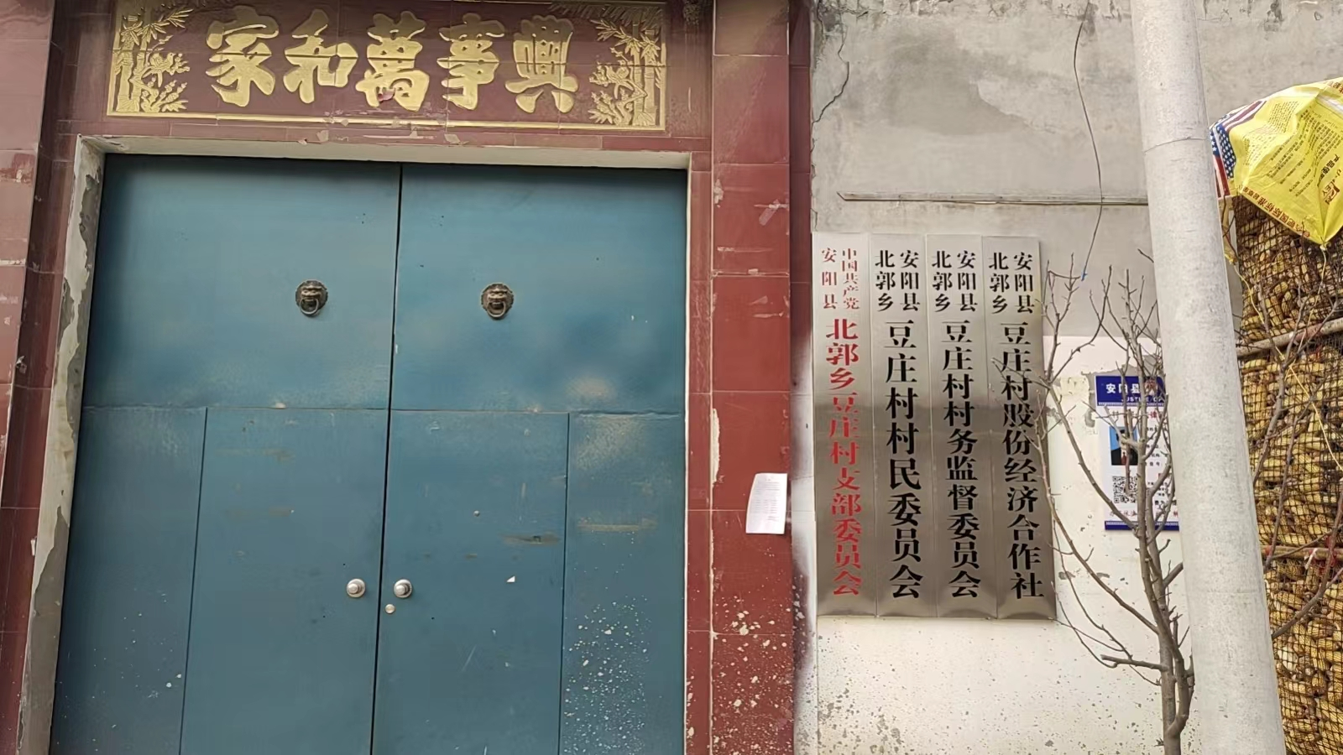

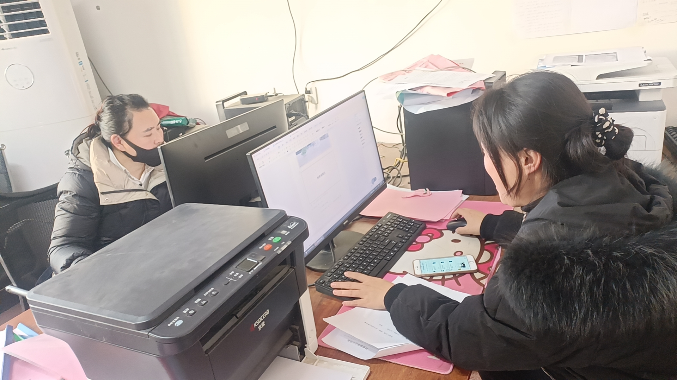

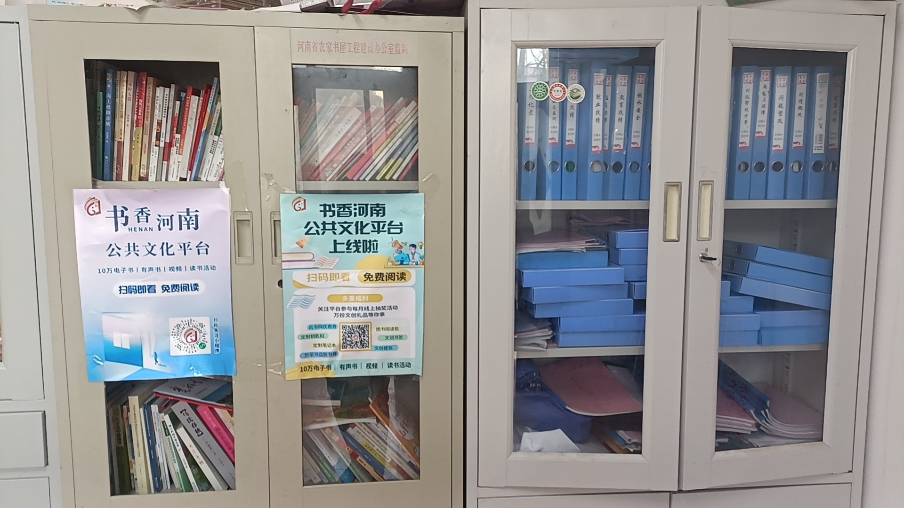

地 址：北郭乡豆庄村村民委员会
办公时间：周一至周五
上午8:00-12:00；
下午14:30-5:30（冬）、15:00-18:00（夏）
负责人：王全印
联系电话：15518869066

